KẾT QUẢ KIỂM TRA CUỐI KHÓA

Test report Form

{{evaInTest}}

{{evaInClass}}

{{sClass}}

{{datePoint}}

ĐÓNG DẤU

**Lưu ý:** Quý phụ huynh vui lòng đăng kí học phí trước khi lớp bắt đầu. Trong trường hơp phụ huynh nào đã đăng kí vui lòng bỏ qua lưu ý này. Xin trân trọng cảm ơn.

YOUR ENGLISH

WE CARE

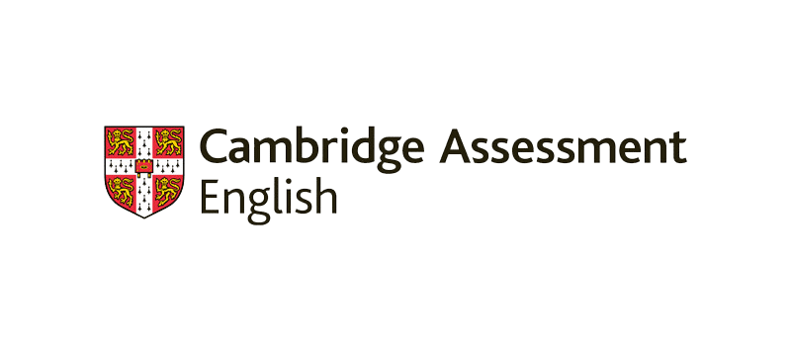

Được lên lớp:

Học phí khóa 9 tháng:

Học phí khóa 6 tháng:

Học phí khóa 1 năm:

{{upGrade}}

Tình hình học tập trên lớp

Đánh giá kết quả kiểm tra

{{wri}}

Viết

Đọc

{{rea}}

Nghe

{{spe}}

Nói

Tổng

{{total}}

{{lis}}

Kết quả

{{GVHD}}

GVHD

Lớp

Ngày

{{countLearn}}

{{gender}}

{{eName}}

{{dateEnd}}

{{dateReg}}

Giới tính:

Số buổi học:

Ngày kết thúc khóa học:

Tên tiếng Anh:

{{vName}}

Ngày đăng kí khóa học:

Tên tiếng việt:

Note

*Bài kiểm tra cuối khóa của SOPHIA được diễn ra dưới sự giám sát của các giáo viên SOPHIA. Bài kiếm tra cuối khóa này nhằm đánh giá năng lực các học viên qua các buổi kiểm tra từ đó sẽ có lộ trình phù hợp với từng học học viên. Bất kì học viên nào có dấu hiệu gian lận hoặc gây ảnh hưởng đến bài thi, học viên sẽ bị hủy bỏ kết quả của bài thi này.*